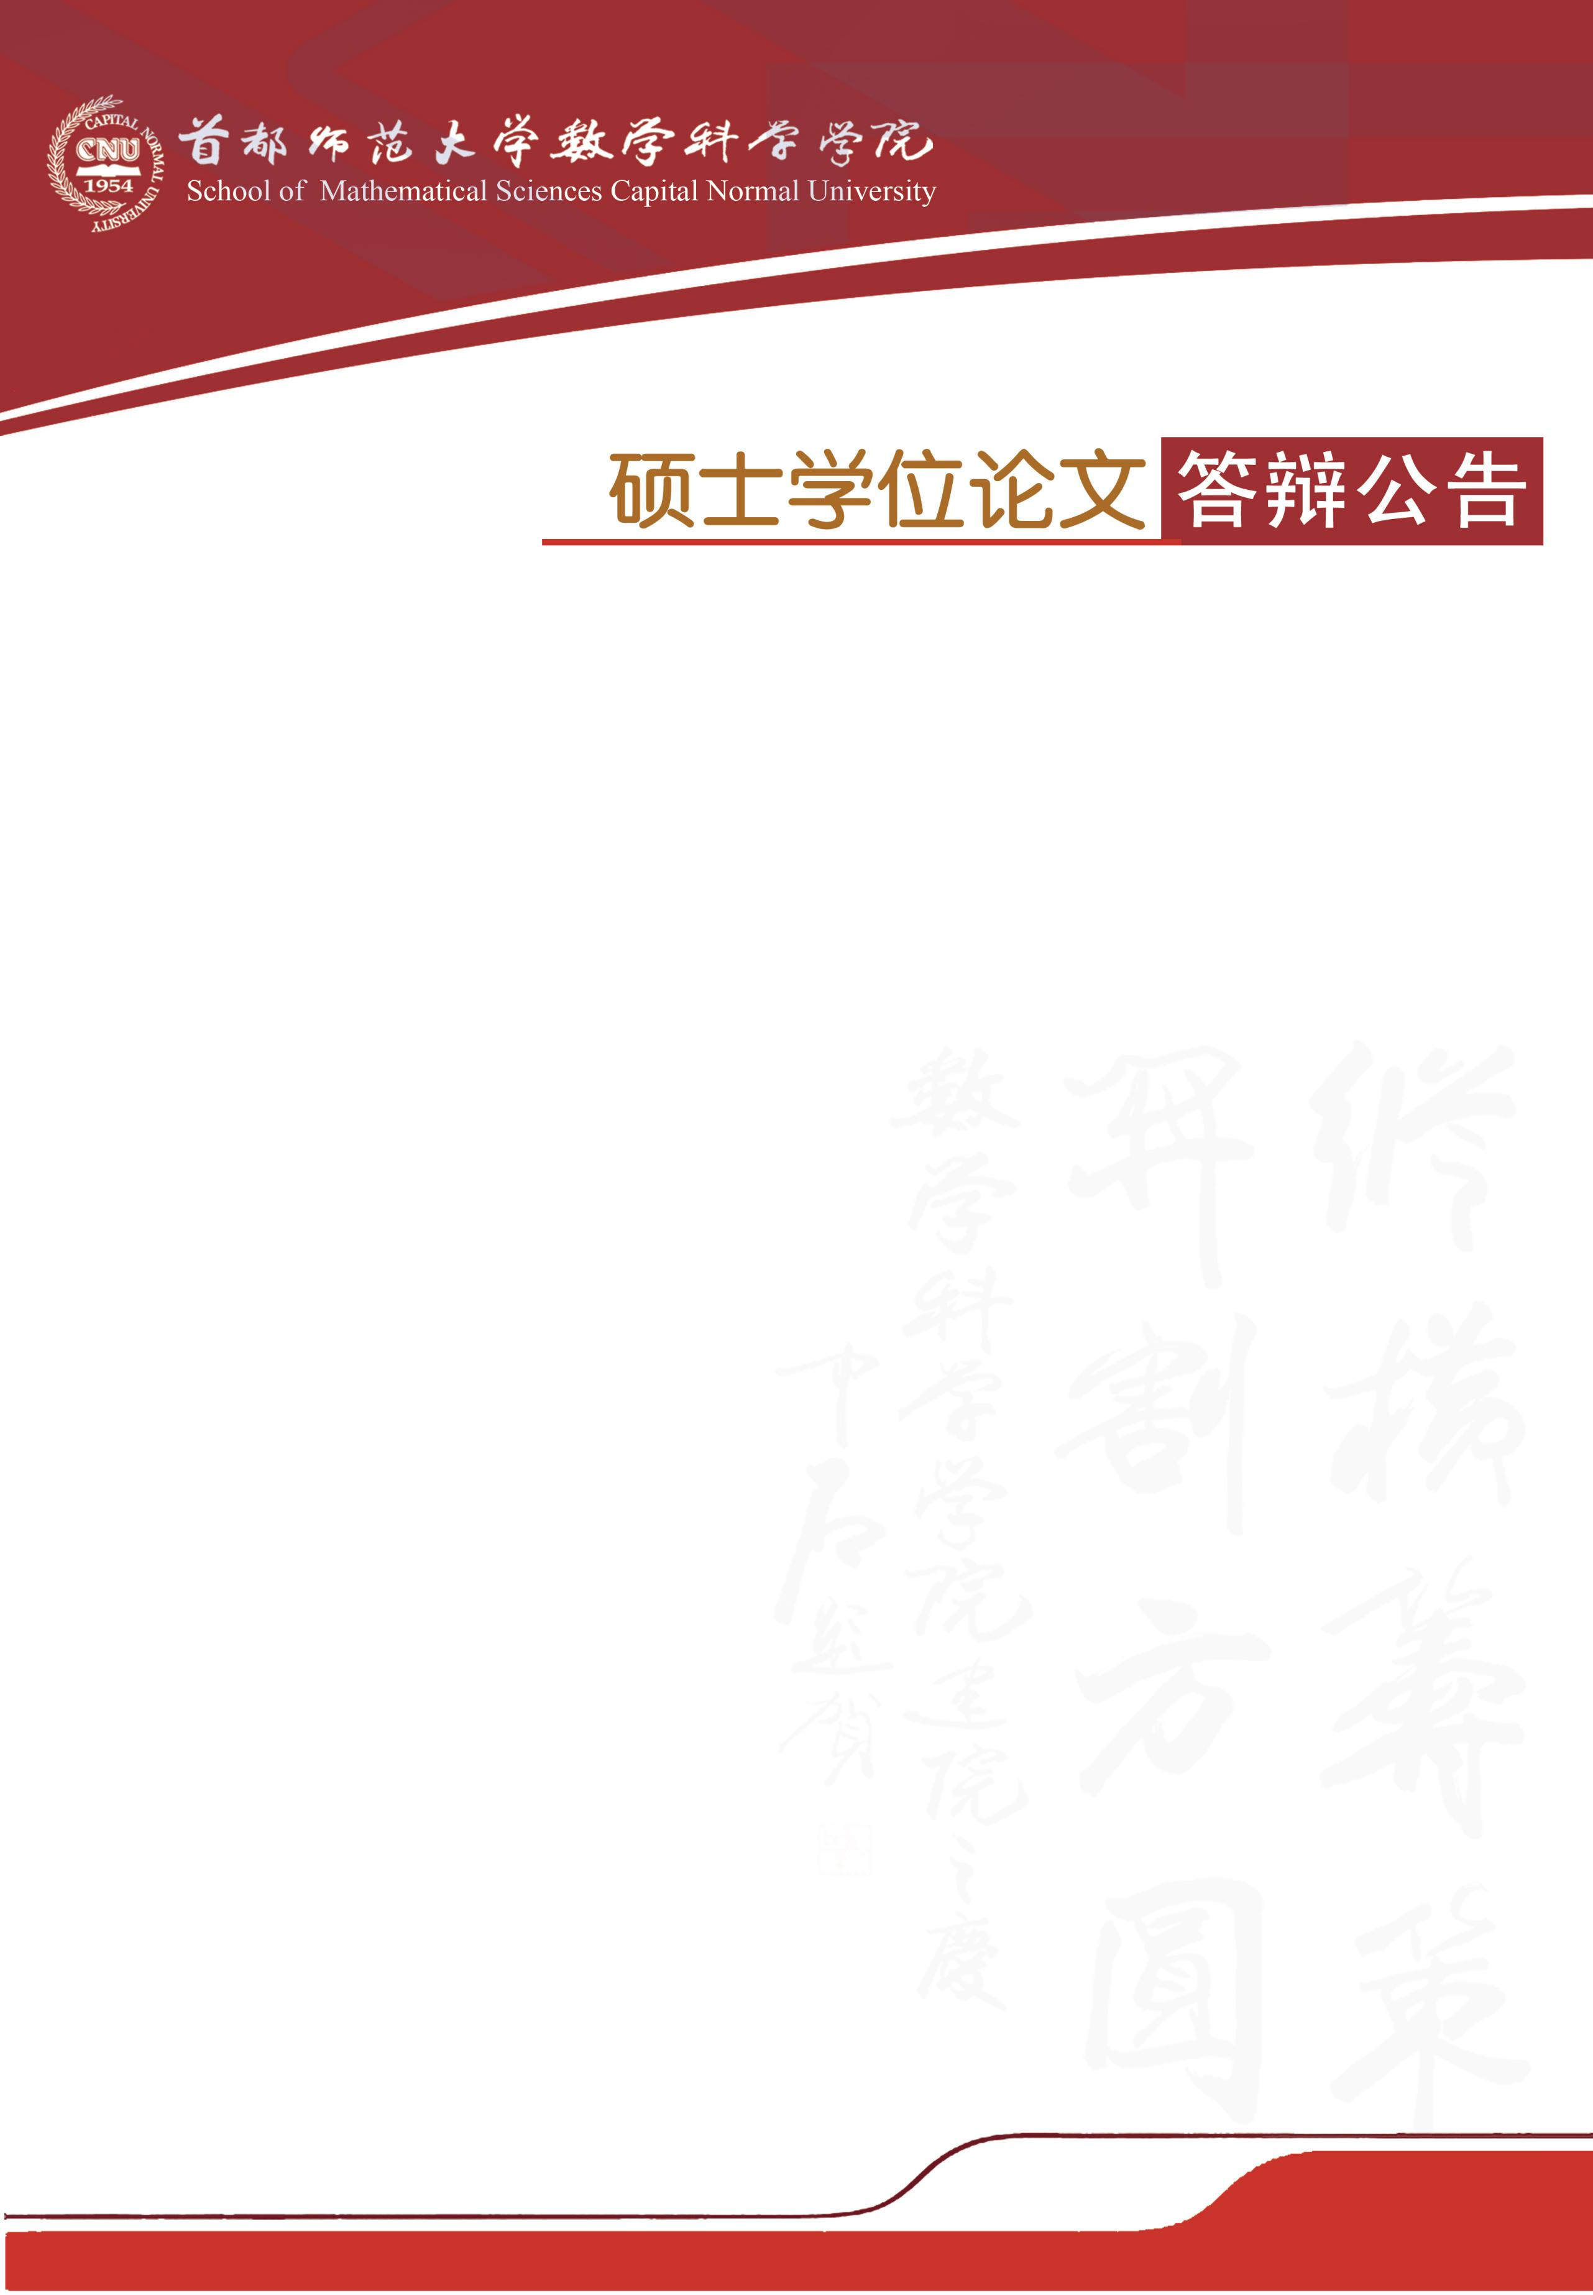

学科专业：数学教育

答辩时间：2019年5月15日（星期三）7:30开始

答辩地点：首都师范大学教二楼727教室

答辩委员会主席：朱文芳 教 授（北京师范大学）

答辩委员会成员：赵学志 教 授（首师大数科院）

姚 芳 副教授（首师大数科院）

|  |  |  |
| --- | --- | --- |
| **答辩人** | **论文题目** | **指导教师** |
| 田帅 | PCK视角下函数单调性复习课的教学案例研究 | 张燕勤 副教授 |
| 吴茜茜 | 师范院校数学师范生解题情况调查研究 | 张燕勤 副教授 |
| 朱旭灿 | 基于PCK视角下随机事件的独立性  的教学案例研究 | 张燕勤 副教授 |